DWB 控制优化迭代报告(iter1–iter4)
分支 feature/dwb-control-opt 日期 2026-07-14 编制:导航组
口径 A(纯 DWB:controller_server 直连 /cmd_vel,绕 planner);真值 david_slam_gt /groundtruth/pose(slam_toolbox 锁图,忽略定位漂移);固定折线用例(直行/90°转/入位)。

1. 概要(TL;DR)
优化目标(用户定义):① 转弯丝滑流畅,过程中间不允许停下来做 turn-straight-turn(最后入位除外);② 终点一次到位,不走过头、不做高成本调整。
方法纪律:每轮只动一个变量(或服务同一假设的最小旋钮组),先从 log 定位根因再改,每轮实车回归 + analyze_smoothness.py 量化(停顿事件/拐角最低速/蛇行/双口径跟踪误差)。
指标 | position_controller 基线 (n=10) | DWB iter4 最新 (n=1) | 判定
中途停-转事件 | 每拐角必停(设计使然) | 0(三拐角连续,min_v 0.04–0.11 m/s) | ✅ 目标①达成
终点是否走过头 | — | y 向误差 0.5cm(iter3 曾冲过 +19.6cm) | ✅ 不再冲过
终点位置误差 | 9.8 cm(均值) | 12.9 cm(侧向偏,见 §5) | ⚠ 侧偏待收
终点 yaw 误差 | 6.6°(bias +5.8°) | −1.7° | ✅
跟踪 cross-track RMS | 17.2 cm | 7.8 cm(vs 下发路径) | ✅ 减半以上
全程耗时 | ~85 s(停-转-走) | 40.3 s | ✅ 不到一半
末段(出弯→停稳) | — | 15.4 s → 10.6 s(iter3→iter4) | ✅ 改善

2. 迭代史:每轮改了什么、为什么、结果如何
轮次 | 唯一变量 | 依据(log 证据) | 实测结果
iter1 | goal_checker 收紧(yaw 3.14→0.087, xy 0.30→0.10)+ 频率 10→20Hz + sim_time 1.5 + PathAlign 16 / PathDist 30 | 生产配置终点朝向完全不约束;基线 yaw 超调 +5.8° | 终点 7.7cm/+5.2°,耗时 44.7s;但直行段角度蛇行(w 反向 35 次)
iter2 | PathAlign 16→12 | PathAlign 过强逼航向贴切向 → 过冲反打 = 蛇行主因 | w 反向 35→23,跟踪不变差;另修正终点读数时机(settle:等停稳再读,旧读法把收敛中的 yaw 虚报成超调)
iter3 | 拐角圆弧化:尖角折线 → r=0.30 切圆弧(几何事实:差速底盘不可能连续跟踪切向瞬跳 90° 的尖角,只能停-转或绕环) | 停-转-走全部发生在三个直角处;拐角过冲环 max 22–29cm 全在角上 | ✅ 中途停-转 = 0(用户确认"已比较流畅");但暴露新问题:弧在 v=0.20 下不可行(需 w=0.74>上限 0.5)→ C3 走过头、螺旋绕回、终点偏 19.6cm;另 1 次 C2 卡死 ABORTED
iter4 | 弧可行速度:max_vel_x/max_speed_xy 0.20→0.15 + 三弧统一 r=0.30(w=v/r=0.5=w_max,恰好可行) | 逐帧回放:cmd 0.20(odom 实跑 0.24,线速 plant ~1.2×)冲进弧 → 出弧朝向仅 52°(应 90°)→ 螺旋 7s + 定位跳 4 次 + 终点猎振 6s | ✅ 出弧朝向 89°、无螺旋一次通过、y 向不再冲过(0.5cm)、yaw −1.7°、末段 15.4→10.6s、定位跳 4→2;总耗时持平(40.3s)

3. 最新一轮(iter4)结果详析
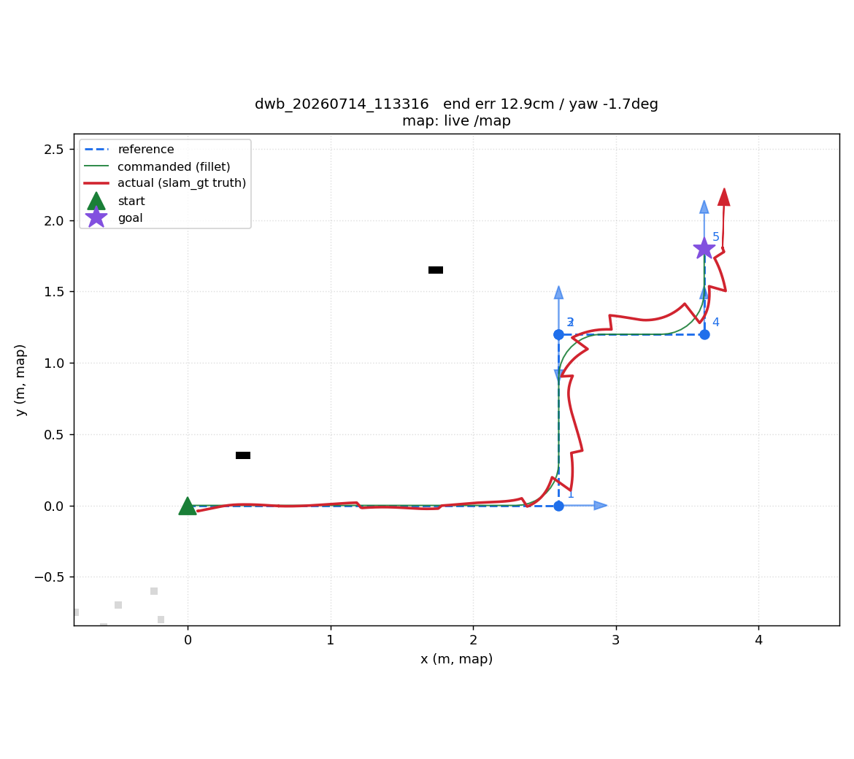
图 1 iter4 全程轨迹(红=真值,绿=下发的圆弧化路径,蓝虚=原始折线)。三个拐角均为连续圆弧通过,无停顿。
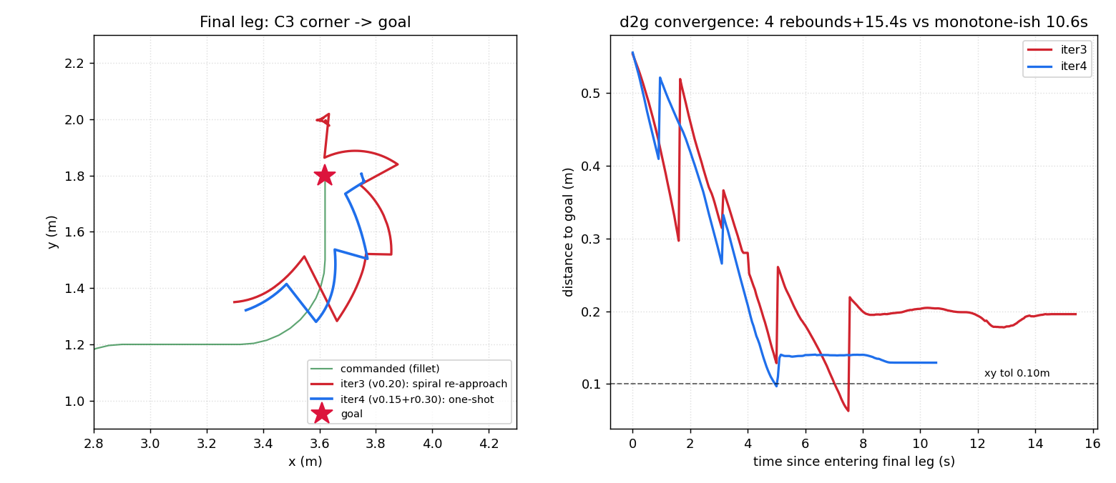
图 2 末段(C3 拐角→goal)头对头。左:iter3(红)冲出弧外后螺旋绕回、越过 goal;iter4(蓝)沿弧对齐后直入,以侧偏 ~13cm 收尾。右:到 goal 距离随时间收敛——iter3 反弹 4 次耗 15.4s;iter4 基本单调、10.6s(两次小反弹为 slam 定位跳变)。
末段指标 | iter3(v0.20) | iter4(v0.15+弧可行)
出 C3 弧朝向(应≈90°) | 52°(冲出弧外) | 89°
到 goal 距离反弹次数 | 4(螺旋+跳变) | 2(仅定位跳变)
slam 定位跳变(>6cm/帧) | 4 次 | 2 次
终点旋转整定时长 | 7.0 s | 4.1 s
末段总耗时 | 15.4 s | 10.6 s
终点误差分解 | y(行进向)+19.6cm 冲过 | y +0.5cm ✅;x(侧向)+12.9cm
蛇行计数 w 反向 15→28 次(抖动 RMS 持平 0.068):低速+更细的速度采样档下微修正变频,非明确回退,待补样本确认。

4. 横向对比
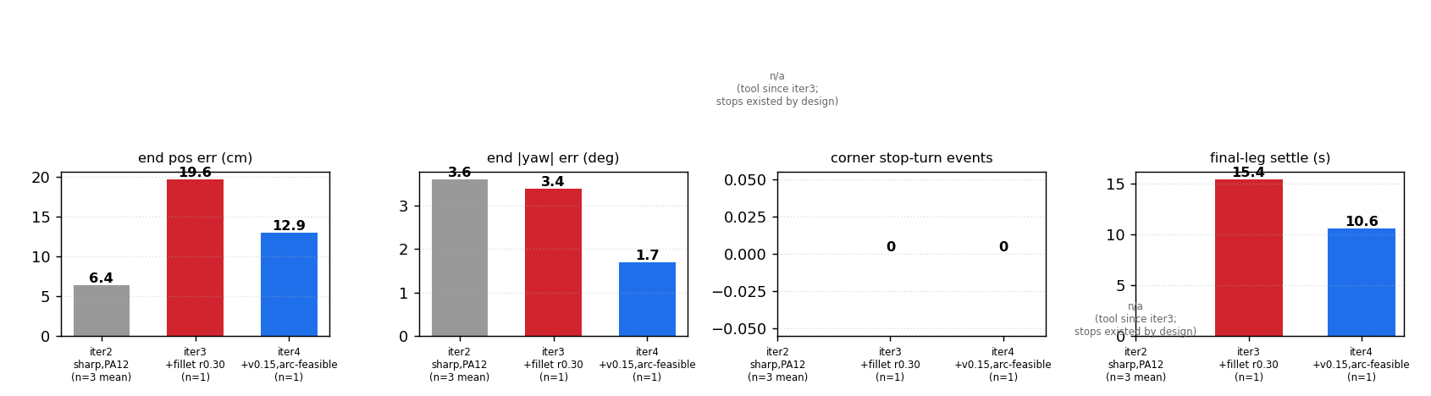
图 3 迭代进程(iter2 为 3 次均值;iter3/4 各 1 次)。停-转事件自 iter3 起为 0;终点误差 iter3 因弧不可行反弹后,iter4 回收且 yaw 达 1.7°。
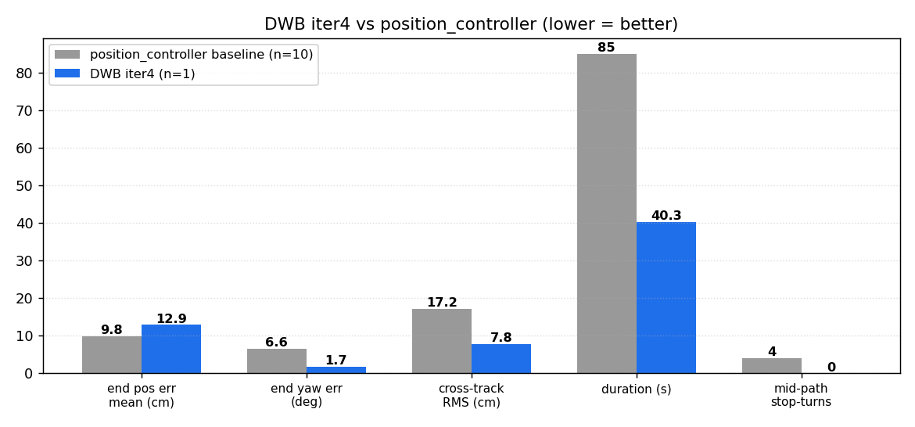
图 4 vs position_controller 基线:耗时减半以上、跟踪误差减半以上、yaw 误差 6.6°→1.7°、中途停-转 4 段→0;位置误差暂 12.9cm(单次,侧偏主导)。
注意:iter3/iter4 各仅 1 次成功 run(iter3 另有 1 次 ABORTED),以上为趋势判断;分布性结论(std/CEP)需按 §6 补样本。

5. 残余问题与归因
问题 | 证据 | 归因 | 处置
终点侧向偏 +12.9cm | y 向已 0.5cm,偏差几乎全在 x(弧外侧) | C3 弧出口略宽 + 差速末段 0.30m 直线无法侧向回收(不能横移) | 先补 n 看是否系统性;若系统性→下轮单变量(末段直线加长 / 末端 PathAlign 权重)
slam 定位跳变仍有 2 次 | 0.1s 内位姿跳 6–15cm | 快转+caster 打滑扰动 scan-match;慢转后已 4→2 | 监控;若仍扰终点判定→查 slam_gt localization 参数
终点旋转整定 4.1s | cmd_w ±0.3–0.5 来回 | 底盘角速度 plant ~2.5×(既有结论),DWB 层只能缓解 | 根治在固件角速度标定 / 换全向轮(验收标准既有结论)
偶发 ABORTED(iter3 1 次) | C2 过头 0.19m 卡 15s 被 progress checker 杀 | 同"弧不可行"根因,iter4 已消因 | 继续观察复现率

6. 下一步
① 当前配置(iter4)补样本至 n≥10:确认侧偏是否系统性、停-转保持 0、出分布(bench_metrics);
② 若侧偏系统性:单变量调末段几何或末端跟踪权重,一轮一测;
③ 与 position_controller 基线做同口径(settle 读数)复测对比,更新验收差距表;
④ 长线:固件角速度标定(2.5×)与全向轮评估不因 DWB 改善而取消——差速+caster 的物理上限已在数据中反复出现(线速 1.2×/角速 2.5×/旋转整定/定位跳)。

7. 复现
启动:alias 2(雷达)→5(底盘)→6(slam_gt 定位)→7(DWB bringup)→8(跑一次,自动 dwb_<时间戳>命名)。数据落 ~/david_nav_logs/bench/(track/plot/commanded/runs.csv);离线分析:analyze_smoothness.py <run_id>;汇总:bench_metrics.py --controller dwb。参数唯一真源:config/dwb_bench_params.yaml(iter 变更史见文件内注释与 docs/reports/2026-07-07-dwb-tuning-plan.md)。

